La Consejera de Obras Públicas, Transportes y Comunicaciones que suscribe, en respuesta a la pregunta formulada por el Ilmo. Sr. D. Aitor Echarri Pellejero, parlamentario foral adscrito al Grupo Parlamentario Nafarroa Bai, sobre la retirada de la señalización de prohibición de paso a vehículos pesados en la carretera NA-4150, tiene el honor de remitir la siguiente contestación:
- La capacidad de paso de vehículos por la carretera NA-4150 por razón de su carga máxima está condicionada por el puente de la Presa, que se encuentra situado en el PK 9+700, como se muestra en el croquis de ubicación siguiente:
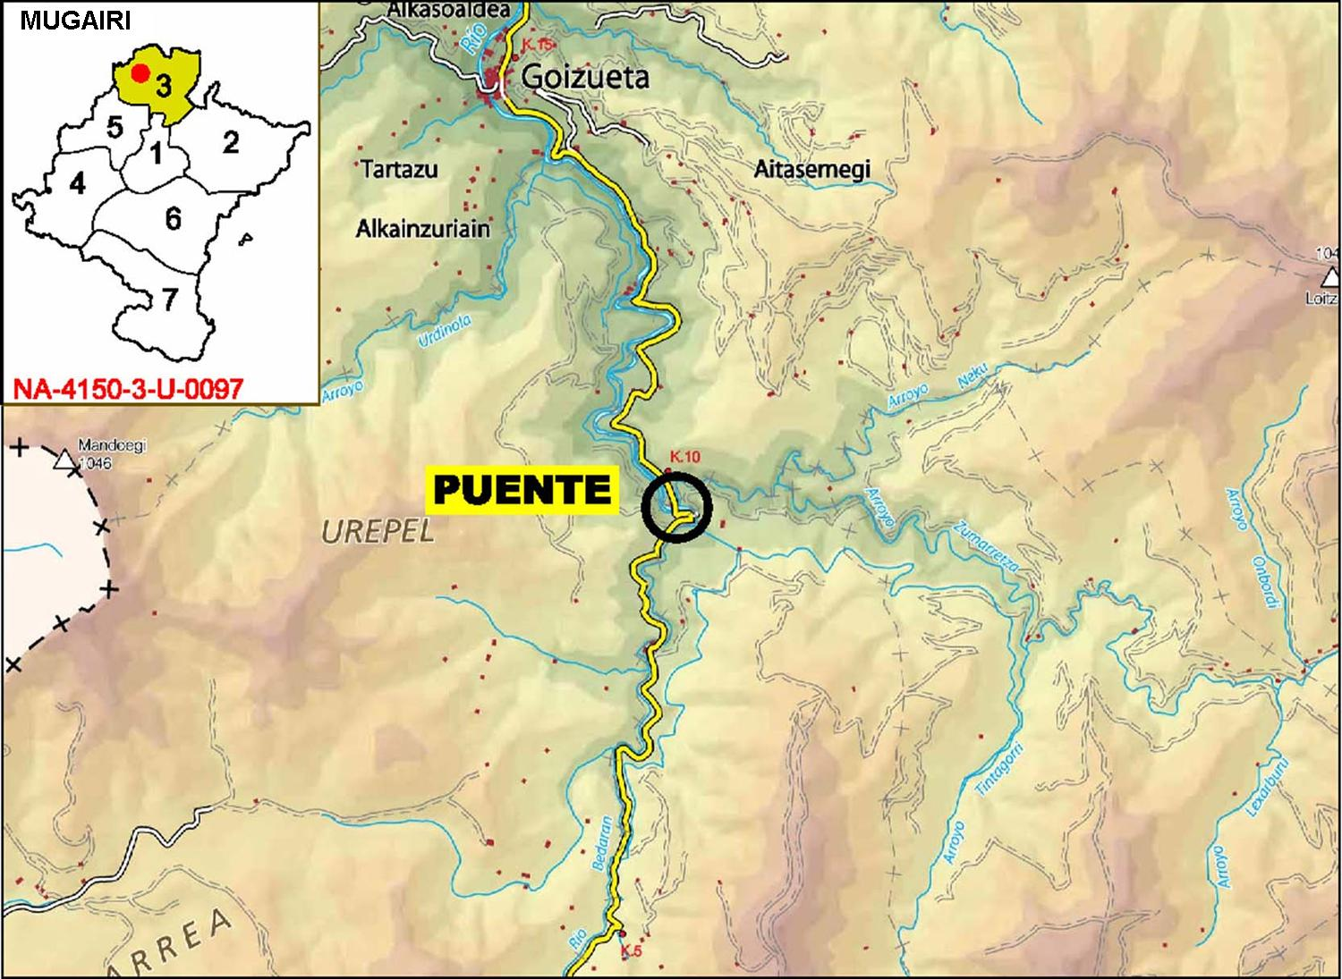
Las características morfológicas y geométricas principales de dicho puente son las siguientes:

Las restantes obras de paso de dicha carretera no suponen, a fecha de hoy, límite alguno en la práctica al paso de vehículos.
La limitación de carga a 20 t por sentido de circulación se implantó hace pocos meses, para garantizar, como en otros puentes de la red foral, la seguridad estructural al paso de los usuarios, dado que el puente de la Presa fue proyectado y construido en 1915-1916 para cargas nominales que nada tienen que ver con los actuales. En efecto, el puente se proyectó para los trenes de carga que prescribía la normativa de la época (Instrucción de 1902), que preveía la consideración de una sobrecarga uniforme de 400 kg/m² o, alternativamente, no de manera concomitante, el paso de unos carros de caballerías o de bueyes como se muestra en la figura siguiente.
De dichas hipótesis, para estructuras tipo arco, la más condicionante es la de la caravana de carros de 6 t, que fue la utilizada durante la prueba de carga, como atestigua la fotografía siguiente, tomada del artículo que escribiera en la Revista de Obras Públicas el autor del proyecto, el insigne ingeniero Alfonso Peña Boeuf (1916, pp. 629 a 636). Como puede verse, sobre la misma sección transversal podían actuar dos columnas de carros.

Además, los 96 años transcurridos desde la puesta en servicio del puente aconsejan hoy, tras la inspección de la estructura encargada por el Gobierno de Navarra, actuar con especial prudencia de cara a garantizar la seguridad de los usuarios, de forma que el nivel de prestaciones de esta estructura, patrimonio de la ingeniería de puentes en Navarra, no caiga por debajo de límites aceptables.
No obstante lo anterior, habida cuenta de que la limitación a 20 t por sentido de circulación podría suponer en ciertos casos algún tipo de restricción al paso de vehículos pesados, se optó por eliminar esa limitación y, de manera simultánea y coherente, restringir la circulación sobre el puente de la Presa a un solo carril, impidiendo de esta manera el eventual cruce de vehículos pesados que totalizasen más de 40 t (20 t por sentido), que es la carga máxima que admite este puente.
- Las medidas adoptadas son coherentes con los planteamientos anteriores. La carretera NA-4150 no ha visto alteradas las condiciones que reunía antes de la eliminación de la señal de limitación de carga máxima a 20 t y de la instalación de dispositivos para asegurar, al paso sobre el puente de la Presa, que los vehículos circulen por un solo carril y de manera centrada sobre el puente. Tan solo se ha sustituido una limitación a 20 t por sentido de circulación por un dispositivo que encauce el tránsito de vehículos sobre el puente sin esa limitación.
Habida cuenta de la necesidad de dar servicio a los usuarios de la carretera en condiciones de seguridad estructural suficientes, es decir, para transportes que puedan equivaler a camiones tipo “dumper”, vehículos de bomberos o a grandes hormigoneras (10 m3) cuya carga máxima equivale aproximadamente a unas 40 t, se arbitró un dispositivo que, al paso por el puente de la Presa, impidiera el cruce de dos vehículos pesados y que, por tanto, actuase de manera simultánea sobre la misma sección del puente una carga que, eventualmente, fuera mayor que 20 + 20 = 40 t, lo que habilita al paso a la práctica totalidad de los vehículos y, por consiguiente, no representa más restricción que la derivada de un paso alternativo de vehículos sobre el puente, lo que no deberá tener trascendencia práctica dada la relativamente reducida intensidad de circulación de esta carretera.
- La eliminación de la señal que limitaba el paso a 20 t por sentido de circulación da derecho a circular, en condiciones de garantía de estabilidad de las estructuras, a vehículos de hasta 40 t, dado que el punto sensible que representa el puente de la Presa cuenta ahora, como se ha señalado ya, con unos dispositivos y una señalización que impiden el cruce de vehículos pesados de más de 40 t sobre el puente, encauzándolos por un solo carril centrado sobre el tablero.
El sistema de gestión de puentes que ha implantado el Gobierno de Navarra permitirá contemplar el paso de vehículos que, aun con un peso superior a 40
toneladas, tengan su carga repartida de forma que no introduzcan sobre la estructura esfuerzos peores que los aceptables por el puente.
Lo que tengo el honor de comunicar en cumplimiento de lo establecido en el artículo 192.1 del Texto Refundido del Reglamento del Parlamento de Navarra.

Pamplona, 19 de mayo de 2010

La Consejera de Obras Públicas, Transportes y Comunicaciones: Laura Alba Cuadrado

